Solarstrom vom Bunker
Schletter plant und baut kostengünstiges Montagesystem für 5,7-MWp-Anlage in NRW
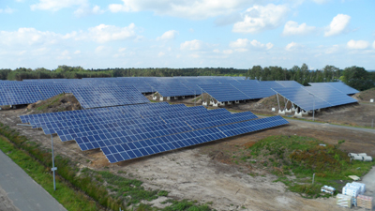
Ungewöhnliche Aufgaben verlangen ungewöhnliche Lösungen. Die zu finden, ist eine der großen Stärken von Schletter – ebenso wie ihre schnelle und kostengünstige Umsetzung. Findige Mitarbeiter stellen aus dem breitgefächerten Sortiment die passende Konfiguration für nahezu jede Montagesituation zusammen. So etwa im Fall eines Projekts in Nordrhein-Westfalen: Die Gemeinde Saerbeck beauftragte Schletter damit, 63 alte Bunker mit Photovoltaikanlagen auszustatten.
Solaranlage in Saerbeck (Foto: T. Fuchs)
Eduard Burger, technischer Berater bei Schletter, nahm sich der Aufgabe an. Auf Grundlage einer Tragwerksplanung der Dr. Zapfe GmbH konzipierte er mit seinem Team eine speziell auf die oberirdischen, doch erdbedeckten Bunker zugeschnittene Sonderkonstruktion. Das Team modifizierte dazu die beliebten Park@Sol-Carports.
Die Systeme sind nun an der Unterseite mittels Mikropfahlgründungen und Fertigteilfundamenten befestigt, oben sind sie mit der Bunkerwand verdübelt. Eine ebenso kreative wie solide Lösung - und dazu noch günstig. Gerade die individuelle Planung habe es erlaubt, die Systeme zu einem äußerst attraktiven Preis anzubieten, sagt Key Account Manager Michael Wächter.
Dank der durchdachten Schletter-Technik ließen sich die Module arbeitssparend und komfortabel montieren. Die Anlage liefert eine Spitzenleistung von 5,7 Megawatt und versorgt rechnerisch etwa 1500 Haushalte mit Strom. So kommt die mit dem Titel „Klimakommune der Zukunft“ ausgezeichnete Gemeinde Saerbeck ihrem Ziel einer klimaneutralen Energieversorgung noch einen Schritt näher.

